Jurnal Artefak Vol.6 No.2 September 2019
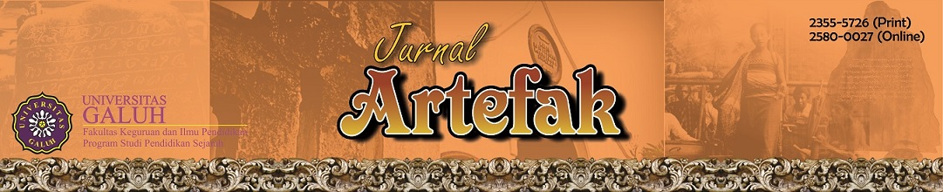
https://jurnal.unigal.ac.id/index.php/artefak
RANCANG BANGUN DOKUMENTASI BUDAYA TENTANG
SITUS BUMI ALIT KABUYUTAN DALAM BENTUK BOOKLET

DESIGN OF CULTURE DOCUMENTATION ABOUT
“SITUS BUMI ALIT KABUYUTAN” IN THE FORM OF A BOOKLET

Yunus Winoto ¹ Dan Rita Nuraini²
^{1,2}. Program Studi Perpustakaan Dan Sains Informasi Universitas Padjadjaran
Scopus Id : 57205063537, E-mail: yunus.winoto@unpad.ac.id
Sejarah Artikel: Disetujui : Dipublikasikan :

Abstrak
Dalam menjaga warisan budaya ini tetap hidup dan berguna bagi generasi yang akan datang perlu adanya kerjasama dan keterlibatan semua pihak. Dalam konteks pelestarian budaya salah satu cara yang bisa dilakukan adalah dalam bentuk cultural experience yakni dengan terjun ke dalam sebuah pengalaman kultural. Bentuk kegiatan yang dilakukan dalam penelitian adalah dengan membuat rancangan dokumentasi budaya dalam bentuk booklet. Penelitian ini dilakukan di situs bumi alit kabuyutan yang terletak di Desa Lebakwangi-Batukarut Kecamatan Arjasari Kabupaten Bandung. Metode yang digunakan dalam penelitian ini menggunakan metode action riset atau penelitian tindakan. Teknik pengumpulan data dalam penelitian ini dilakukan melalui wawancara, observasi serta melalui studi kepustakaan. Berdasarkan hasil penelitian diketahui bahwa situs bumi alit kabuyutan mejadi ikon dari situs budaya yang ada di
Desa Lebakwangi-Batukarut karena menjadi tempat dilaksanakannya upacara ngarumat pusaka yang dilaksanakan setiap acara maulid Nabi Muhammad SAW. Dalam rancangan dokumentasi budaya tentang situs bumi yang dianggap cocok yaitu dalam bentuk booklet hal ini dikarenakan selain bentuknya kecil praktis dibawa oleh pengunjung, juga penyajiannya sudah menggunakan bahasa Indonesia mudah dipahami masyarakat yang tidak mengerti Bahasa Sunda. Selain itu juga booklet ini dibuat dalam bentuk tercetak dan dalam sofccopy yang telah diupload dalam internet sehingga bisa dengan mudah diakses oleh masyarakat yang membutuhkan informasi yang terkait dengan situs bumi alit kabuyutan serta upacara ngarumat pusaka.

Kata Kunci: dokumentasi budaya, situs, warisan budaya, booklet, action riset.

Abstract
In keeping this cultural heritage alive and useful for future generations, collaboration and involvement of all parties is needed. In the context of cultural preservation one way that can be done is in the form of cultural experience by plunging into a cultural experience. The form of activities carried out in the research is to design cultural documentation in the form of a booklet. This research was carried out at the Kabuyutan alit earth site located in the Village of Lebakwangi-Batukarut, Arjasari District, Bandung Regency. The method used in this study uses the action research method. Data collection techniques in this study were carried out through interviews, observations and through library research. Based on research results, it is known that the earth site of Kabuyutan alit becomes an icon of the cultural site in
Lebakwangi-Batukarut Village because it is a place for the heirloom ngarumat ceremony which is held every birthday of the Prophet Muhammad. In the design of cultural documentation about the earth site that is considered suitable in the form of a booklet this is because in addition to the small form practically carried by visitors, also the presentation has used Indonesian language easily understood by people who do not understand Sundanese. In addition, this booklet is made in printed form and in sofccopy that has been uploaded on the internet so that it can be easily accessed by people who need information related to the site of the earth, Kabitian alit and heritage ngarumat heirlooms.

Keywords: cultural documentation, site, cultural heritage, booklet, action research.

Pendahuluan
Kabupaten Bandung merupakan salah satu kabupaten di wilayah Provinsi Jawa Barat yang memiliki beberapa peninggalan budaya salah satu diantaranya terletak di Desa Lebakwangi-Batukarut Kecamatan Arjasari. Di wilayah ini terdapat beberapa situs seperti situs gunung Anday yaitu berupa makam keramat embah dalem Andayasakti beserta para pengawalnya yang merupakan leluhur dari masyarakat desa Lebakwangi; Gamelan Embah Bandong yakni berupa goong renteng yang merupakan peninggalan embah dalem Andayasakti. Alat gamelan ini disebut embang bandong karena terdiri dari dua goong yang berdampingan sehingga kata bandong berasal dari kata ngabandung yang artinya berdampingan.
Selain dari kedua situs tersebut di atas di Desa Lebakwangi juga terdapat sebuah bangunan peninggalan para leluhur mereka yang disebut dengan bumi alit kabuyutan. Adapun mengenai penyebutan bumi alit kabuyutan selain bentuk bangunannya berupa rumah kecil, bangunan ini juga merupakan peninggalan para leluhur. Dalam bangunan ini terdapat beberapa bagian seperti bagian depan yang berupa golodog, teras rumah bagian ruang tengah yang berupa pangcalikan, panjuaran atau kamar serta pawon atau dapur tempat disimpannya beberapa benda-benda pusaka. Ada beberapa benda purbakala yang tersimpan di bagian pawon ini seperti naskah kuno, keris, bedog akas, kujang, pedang, serta alat gamelan embah bandong.
Berbicara lebih jauh tentang situs bumi alit kabuyutan, sebenarnya bangunan ini tidak bisa dikunjungi setiap saat oleh masyarakat umum dan hanya pada waktu tertentu saja bangunan ini terbuka untuk umum misalnya pada pelaksanaan upacara ngarumat pusaka yang dilaksanakan bersamaan dengan upacara mauludan yakni memperingati hari lahirnya Nabi Muhammad SAW pada tanggal 12 Rabiul Awal. Namun untuk hari-hari biasa bangunan ini kalaupun dibuka hanya untuk dibersihkan bagian ruangan tertentu saja. Biasanya setiap hari Senin dan Kamis secara rutin bangunan bumi alit kabuyutan tersebut dibersihkan.
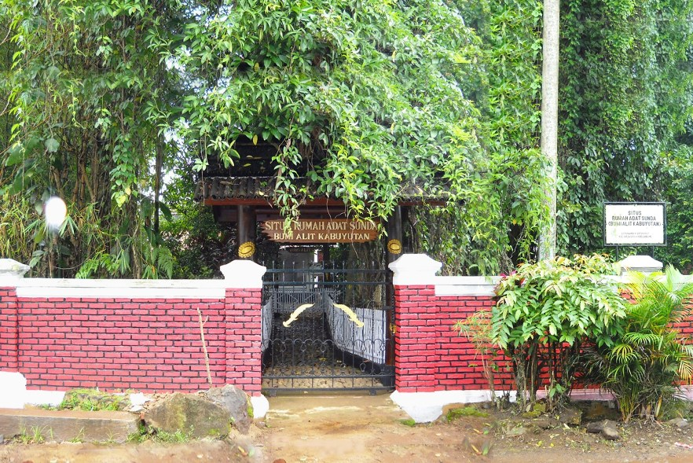
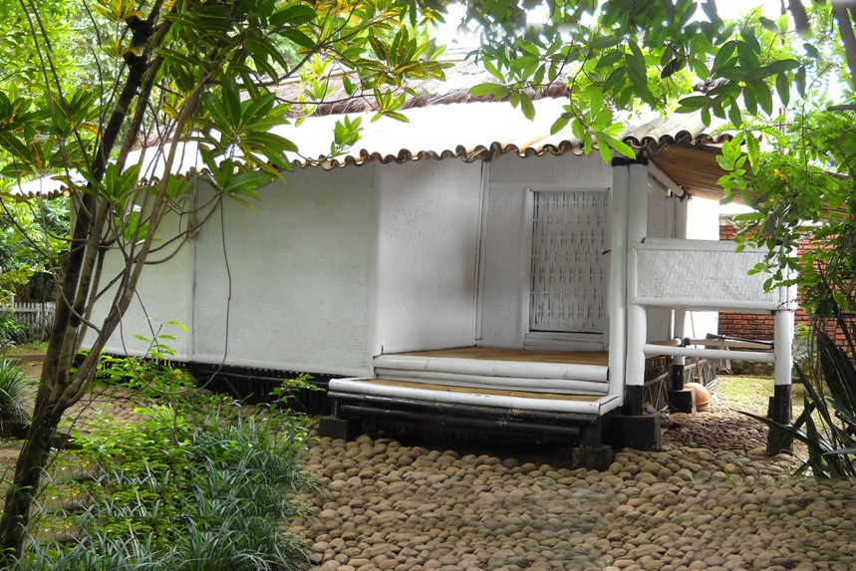
Gambar 1 : Bumi Alit Kabuyutan
Sumber : Dokumentasi Penelitian, 2019

Mengenai upacara ngarumat pusaka adalah merupakan salah satu tradisi yang masih dijalankan oleh masyarakat Desa Lebakwangi-Batukarut. Adapun mengenai pengertian ngarumat pustaka ini adalah kegiatan membersihkan atau memandikan beberapa benda pustaka peninggalan para leluhur mereka seperti keris, kujang, bedog, dll. Pada waktu pelaksanan upacara ngarumat pusaka tersebut alat-alat gamelan embah bandong biasanya dipentaskan. Selain itu juga untuk mendukung kelancaran pelaksanaan upacara ngarumat pustaka tiga bulan sebelum pelaksaan upacara ngarumat pusaka masyarakat desa Lebakwangi-Batukarut melakukan kegiatan bersih-bersih disekitar makam keramat di gunung Anday, membersihkan serta memperbaiki bangunan bumi alit kabuyutan.
Apabila ditinjau dalam konteks kebuadayaan, ketiga situs di atas termasuk dalam cultural heritage yakni sebuah warisan berupa peningalan benda-benda atau barang yang mengandung nilai budaya. Berkaitan dengan peninggalan benda-benda yang mengandung nilai budaya tersebut diperlukan adanya kerjasama serta keterlibatan semua pihak. Salah satunya melalui kegiatan dokumentasi budaya. Oleh karena itu berangkat dari hal tersebut, penulis tertarik untuk mengkaji tentang kegiatan dokumentasi budaya pada upacara “ngarumat pusaka” di Bumi Alit Kabuyutan Arjasari Kabupaten Bandung dalam perspektif pelestarian budaya.
Pengertian dokumentasi budaya berasal dari konsep dokumentasi dan budaya. Dalam Kamus Besar Bahasa Indonesia (KBBI) dokumentasi adalah pengumpulan, pemilihan, pengolahan dan penyimpanan informasi di bidang pengetahuan; pemberian atau pengumpulan bukti dan keterangan seperti gambar, kutipan, kliping, dan bahan referensi lainnya. Pengertian lain tentang dokumentasi dikemukakan Federation International de Decomentation (FDI) yang mengatakan dokumentasi artinya proses mengumpulkan dan menyebar dokumen-dokumen dari semua jenisnya tentang semua lapangan pekerjaan manusia. Sedangkan mengenai pengertian budaya menurut Kamus Besar Bahasa Indonesia (KBBI) budaya artinya pikiran, akal budi, hasil, adat istiadat atau sesuatu yang sudah menjadi kebiasaan yang sukar diubah.
Berdasarkan kedua pengertian tersebut di atas, maka pengertian dokumentasi budaya yang dimaksudkan dalam penelitian ini adalah kegiatan pengumpulan, pengelompokkan, pengolahan dan penyimpanan hasil cipta, karya dan karsa manusia dalam bentuk tercetak, terekam, elektronik maupun dalam bentuk website.
Sebagai state of arts ada beberapa penelitian yang terkait dengan topik yang penulis ini. Penelitian pertama dilakukan oleh Suci Nurlestari pada tahun 2017 dengan judul “Nilai-Nilai Solidaritas Sosial dalam tradisi Ngarumat Pusaka di Situs Bumi Alit Kabuyutan sebagai Sumber Pembelajaran IPS”. Penelitian ini bertujuan untuk mengetahui karakteristik masyarakat seuweu-siwi Lebakwangi-Batukarut Kecamatan Arjasari, pelaksanaan tradisi ngarumat pusaka di Situs Bumi Alit Kabuyutan Kecamatan Arjasari, dan nilai-nilai solidaritas sosial dalam tradisi ngarumat pusaka di Situs Bumi Alit Kabuyutan Kecamatan Arjasari. Pendekatan yang digunakan adalah metode penelitian kualitatif dengan pendekatan deskriptif analisis. Penelitian ini mengungkapkan bahwa: Pertama, masyarakat seuweu-siwi Lebakwangi-Batukarut merupakan masyarakat adat yang terikat oleh sejarah leluhur dan masih melestarikan kebudaya-annya. Kedua, pelaksanaan tradisi ngarumat pusaka diawali dengan memandikan benda-benda pusaka, memandikan gamelan goong renteng Embah Bandong, pertunjukan gamelan, pembukaan, pembacaan ayat suci, sambutan, do’a mulud, dan makan bersama. Ketiga, nilai-nilai solidaritas sosial yang terkandung dalam tradisi ngarumat pusaka adalah kesatuan, kekeluargaan, persahabatan, kesetiakawanan, perasaan sepenanggungan, saling menghormati, dan kekompakan.
Penelitian kedua dilakukan oleh Asep Yanyan Setiawan pada tahun 2018 dengan judul “Nilai-Nilai Interaksi Budaya Masyarakat Sekitar Bumi Alit Batukarut Kabupaten Bandung”. Penelitian ini bertujuan untuk menggali nilai-nilai yang lahir dari proses interaksi budaya dan adat istiadat yang masih dilaksanakan oleh masyarakat Lebakwangi-Batukarut pada sebuah situs yang diberi nama Bumi Alit Kabuyutan. Penelitian ini menggunakan kajian etnografi yang mendeskripsikan dan menganalisa suatu masyarakat, diantaranya mengenai keberadaan Bumi Alit Kabuyutan, toponomi nama kampung serta nilai-nilai yang terkandung dalam tradisi yang masih dilaksanakannya. Berdasarkan penelitian yang dilukakan nilai-nilai yang terkandung dalam tardisi di Bumi Alit Kabuyutan diantaranya adalah nilai religiu, nilai kemanusiaan, nilai kekeluargan, nilai ekologis, nilai kewaspadaan, nilai ekonomis, nilai kepahlawanan, dan nilai historis.
Kemudian penelitian ketiga dilakukan oleh Elis Khoeriyah tahun 2017 dengan judul Dokumentasi Budaya “Kuda Kosong” Cianjur Rancang Bangun Bibliografi Beranotasi Sebagai Literasi Dokumentasi Budaya, Kesenian Kuda Kosong Cianjur Penelitian ini menggunakan metode penelitian kualitatif dengan pendekatan penelitian tindakan (action research). Tujuan dari penelitian ini adalah untuk mendokumentasikan kesenian Kuda Kosong dalam bentuk bibliografi beranotasi, dan sekaligus melestarikan kesenian tersebut. Bibliografi beranotasi yaitu bibliografi yang menyertakan anotasi didalamnya, agar para pembacanya dengan segera dapat menangkap isi atau materi yang dibahas oleh suatu buku atau artikel tersebut sehingga mereka dapat menentukan pilihan mereka atas informasi yang sedang dicari.
Berdasarkan ketiga penelitian yang telah dikemukakan di atas jika dikaitkan dengan penelitian yang penulis lakukan ada beberapa perbedaan dan persamaannya. Untuk penelitian ke satu yang dilakukan Suci Nurlestari dan penelitian ke dua yang dilakukan Asep Yanyan Setiawan memiliki kesamaan dengan penelitian penulis yakni sama-sama membahas tentang situs bumi alit kabuyutan namun yang menjadi perbedaanya adalah dari metode yang dipergunakan penelitian penulis menggunakan metode action riset serta penelitian yang penulis lakukan bertujuan untuk membuat dokumentasi budaya dalam bentuk tercetak yakni booklet dan dalam bentuk bloog. Sedangkan untuk penelitian ketiga yaitu Elis Khoeriyah yang menjadi persamaannya sama-sama menggunakan metode action riset, perbedaanya adalah pada penelitian penulis topik yang dibahasa tentang situs bumi alit kabuyutan serta bentuk dokumentasi dalam bentuk booklet dan bloog. Sedangkan peneliti ketiga yaitu Elis Khoeriyah topiknya tentang budaya kuda kosong dan bentuk dokumentasi budayanya berupa bibliografi beranotasi.
Berdasarkan ketiga penelitian tersebut di atas kendatipun ada beberapa persamaan, namun penelitian yang penulis lakukan memiliki beberapa perbedaan dengan ketiga penelitian di atas yakni topik yaitu metode yang digunakan menggunakan action riset dengan bentuk dokumentasi budaya berupa booklet dan disajikan dalam internet, sehingga jika dilihat dari aspek kebaruan atau novelty untuk penelitian dengan topik situs bumi alit kabuyutan dalam bentuk dokumentasi budaya belum pernah dilakukan.

METODE PENELITIAN

Metode yang dipergunakan dalam penelitian ini adalah metode action riset atau penelitian tindakan. Menurut Arikunto (2013:129) penelitian tindakan merupakan penelitian yang dilakukan di masyarakat atau kelompok sasaran yang dampaknya langsung bisa dirasakan oleh masyarakat ataupun kelompok yang menjadi sasaran dalam penelitian. Berkaitan dengan penelitian tindakan terdapat empat tahapan yakni tahap perencanaan, tahap pelaksanaan, tahap pengamatani serta tahap reflektif. Adapun untuk proses penelitian ini dilakukan dalam dua siklus yakni sebagai berikut :

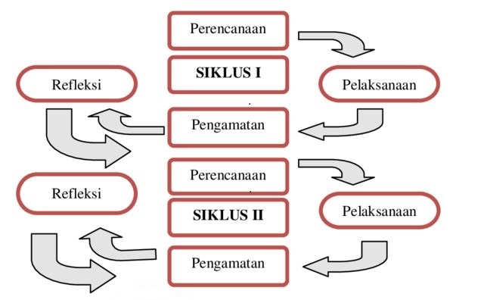
Gambar 2 : Siklus Penelitian
Sumber : Diadopsi dari Taggar dan Kemmis, 2018

Selanjutnya mengenai subjek dalam penelitian ini adalah para pengurus lembaga sasaka waruga pusaka serta beberapa anggota masyarakat Desa Lebakwangi Batukarut Kecamatan Arjasari Kabupaten Bandung. Sedangkan untuk teknik pengumpulan datanya dilakukan melalui wawancara dengan beberapa tokoh pemerintahan, pengurus serta dengan anggota masyarakat, melakukan observasi mengenai pelaksanaan upacara “Ngarumat Pusaka” yang dilakukan bersamaan dengan upacara memperingati Maulud Nabi Muhammad SAW serta melalui studi kepustakaan yaitu dengan mengkaji berbagai literatur baik tercetak, terekam maupun dalam bentuk elektronik yang berkaitan dengan dokumentasi budaya dan upacara adat.
Untuk mengukur indikator keber-hasilan mengenai kegiatan penelitian ini peneliti membandingkan kondisi sebelum dibuatnya dokumentasi budaya dengan setelah dibuatnya dokumentasi budaya tentang upacara ngarumat pusaka.

HASIL PENELITIAN DAN PEMBAHASAN
Pengakuan pemerintah terhadap bumi alit kabuyutan sebagai situs budaya telah keluar sejak tahun 1993. Dengan memiliki luas tanah 1.662 meter2 atau sekitar 113 tumbak telah berdiri dua bangunan yaitu bumi alit kabuyutan dan bale panglawungan yang dipakai sebagai tempat berkumpul dan bermusyawarah bersama lembaga adat sasaka waruga pusaka. Adapun untuk bangunan bumi alit sendiri memiliki ukuran sekitar 5x6 meter2. Sedangkan untuk Bale Panglawungan memiliki luas 10x10 meter2 dan telah mengalami perbaikan dan perluasan ruangan pada tahun 2010 atas bantuan dari pemerintah Daerah Provinsi jawa Barat.
Kemudian berkaitan dengan kegiatan dokumentasi budaya tentang upacara ngarumat pusaka dari hasil penelitian dapat dapat dikemukakan sebagai berikut :

Situs Bumi Alit Kabuyutan Dan Tradisi Ngarumat Pustaka
Situs bumi alit kabuyutan dan upacara tradisi ngarumat pusaka merupakan dua hal yang tidak dipisahkan satu dengan yang lainnya. Oleh karena jika berbicara tentang situs bumi alit kabuyutan selalu dikaitkan dengan upacara ngarumat pusaka karena bumi alit kabuyutan merupakan tempat dilaksanakan upacara tersebut.
Kemudian sebagaimana yang telah paparkan di atas upacara ngarumat pusaka adalah merupakan sebuah tradisi memandikan benda-benda pusaka pening-galan para leluhur mereka di desa Lebakwangi-Batukarut. Kegiatan ini dila-kukan bersamaam dengan upacara mem-peringati hari kelahiran Nabi Muhammad SAW pada 12 Rabiul Awal yang bertepatan dengan hari lahirnya Nabi Muhammad SAW yang disebut dengan Muludan.
Tiga bulan sebelum pelaksanaan upacara ngarumat pusaka terlebih dahulu dilakukan pembenahan dan perbaikan bumi alit kabuyutan mulai dari lingkungan luar bangunan bumi alit, tanaman, pepohonan dan pagar-pagarnya. Perbaikan ini dilakukan oleh keturunan Lebakwangi-Batukarut. Selain memperbaiki bumi alit juga melakukan kegiatan bersih-bersih di sekitar makam keramat di gunung Anday yaitu sebuah pemakaman keramat para leluhur desa Lebakwangi-Batukarut.
Mengenai upacara ngarumat pusaka ini keris, gobang, kujang, badi, sekin, tumbak dan lain sebaginya yang telah dikelompokkan menjadi lima kelompok perkakas. Masing-masing perkakas dibalut oleh kain kafan dan tergabung menjadi satu dengan tujuh helai kain kafan yang diikat pada bagian tengah dan ujung-ujungnya.
Dalam proses memandikan benda-benda pusaka tersebut hanya dihadiri oleh orang-orang tertentu dan orang yang memandikan perkakas tersebut hanya sepuh-sepuh yang memiliki pengetahuan yang lebih. Setelah selesai melalui proses memandikan, benda pusaka dikembalikan pada keadaan dan disimpan kembali ke tempat semula. Dilanjutkan dengan berdo'a oleh sesepuh.
Masih pada rangkaian upacara ngarumat pusaka kegiatan memandikan benda pusaka lainnya yaitu memandikan gamelan embah bandong. Bahan dan alat yang digunakan untuk memandikan gamelan yaitu jeruk nipis, honje (kecombrang), tebu, minyak kletik (minyak kelapa murni), air, dan kapas. Penggunaan jeruk nipis dan honje adalah untuk membersihkan karat yang ada di gamelan dengan menggunakan jeruk nipis dan honje yang selanjutnya dibersihkan oleh tebu yang bersamaan dengan siraman air. Setelah bersih, selanjutnya dikeringkan menggunakan kapas dan diolesi dengan minyak kletik agar tidak cepat berkarat.
Ada perbedaan pada kegiatan memandikan benda-benda pusaka seperti keris, kujang, dll dengan memandikan alat-alat gamelan embah bandong dimana untuk memandikan gamelan dapat dilakukan oleh siapa saja asal merupakan keturunan atau seuweu-siwi Lebakwangi-Batukarut. Sedangkan untuk memandikan benda-benda pusaka hanya orang-orang tertentu saja dan biasanya para pinisepuh yang telah dipercaya.
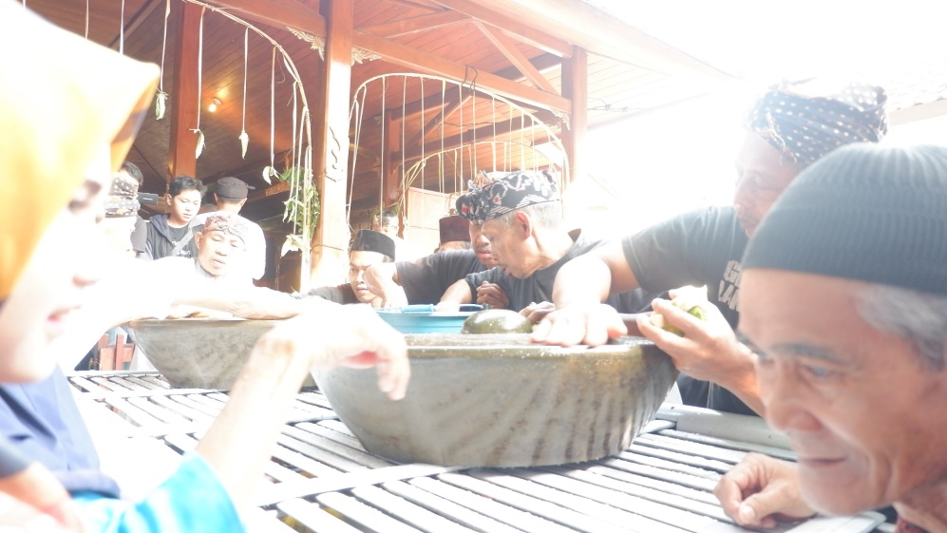
Gambar 3. Upacara Memandikan Gamelan
Embah Bandong
Sumber: Dokumentasi Penelitian
Setelah melalui tahapan meman-dikan alat-alat gamelan embah bandong. Selanjut-nya gamelan ini ditabuh dengan menyampaikan lagu-lagu yang mengan-dung nasihat dan petuah dan akhirnya ditutup dengan pembacaan do'a yang dipimpin oleh sesepuh untuk memanjatkan rasa syukur dan mendoakan para leluhur mereka.
Sebagai bagian dari tradisi masya-rakat desa Lebakwangi-Batukarut, upacara ngarumat pusaka ini memiliki nilai-nilai positif dalam upaya pelesatarian budaya. Selain itu juga upacara tradisi ini menjadi sebuah ajang atau wadah tradisi untuk mengikat silaturahmi diantara para keturunan atau seuweu-siwi maupun silaturahmi dengan masyarakat umum lainnya karena dalam kegiatan upacara ini selain dihadiri para seuweu-siwi, masyarakat desa Lebakwangi-Batukarut juga sering dihadiri oleh masyarakat dari luar daerah yang ingin melihat upacara ngarumat pusaka.

Rancang Bangun Dokumentasi Budaya Situs Bumi Alit Kabuyutan Dalam Bentuk Booklet
Dalam konteks penelitian ini doku-mentasi budaya secara sederhana diartikan sebagai sebuah kegiatan yang berkaitan dengan pengumpulan, pengelompokkan, pengolahan serta penyajian budaya tentang upacara adat ngarumat pusaka baik dalam bentuk tercetak, terekam maupun dalam bentuk elektronik. Adapun dalam penelitian ini kediatan dokumentasi yang peneliti lakukan dalam bentuk booklet dan disajikan dalam bentuk Bahasa Indonesia.
Ada beberapa pertimbangan bentuk penyajian dokumentasi budaya tentang upacara ngarumat pusaka disajikan dalam bentuk website serta bahasa yang di-gunakan mengguanakan Bahasa Indonesia yaitu dengan disajikan dalam bentuk website akan memberikan kesempatan yang lebih luas bagi masyarakat dan tidak terbatas pada masyakat di Kabupaten Bandung akan tetapi masyarakat umum lainnya bahkan masyarakat yang ada di luar negeri; dokumentasi budaya tentang upacara ngarumat pusaka dalam bentuk tercetak selama ini sudah dibuat namun hanya disajikan dalam Bahasa daerah yakni bahsa Sunda sehingga peneliti perlu menyajikan dalam Bahasa Indonesia supaya jangkauannya dan bisa dimengerti oleh masyarakat dari daerah lainnya baik untuk pengetahuan maupun untuk keperluan penelitian.
Dalam melakukan penelitian ni penulis menggunakan model action riset atau penelitian tindakan yakng dimulai dengan tahap perencanaan, pelaksaan, pengamatan dan evaluasi. Dalam penelitian dilakukan dalam dua siklus.
Untuk tahap perencanaan ada beberapa hal yang dilakukan peneliti dari mulai pengumpulan literatur baik dalam bentuk tercetak, terekam dan literatur dari internet, pengurusan perijinan, serta mempersiapkan intrumen penelitian.
Kemudian tahapan berikutnya yang dilakukan adalah tahap pelaksanan. Dalam tahap pelakisanan ini dimulai dengan melakukan observasi ke desa Lebakwangi-Batukarut, Kecamatan Arjasari, Kabupaten Bandung yaitu pada lembaga sasaka waruga pusaka yang merupakan lembaga adat yang ada di wilayah ini. Selain melakukan observasi kami juga melakukan wawancara dengan ais pangampih yaitu dari sasaka waruga pusaka yakni dengan bapak Wawan sekitar sejarah upacara ngarumat pusaka. Berdasarkan hasil wawancara dengan Pak Wawan terungkap sebagai berikut :
“Nyakan ti aalit ge tos terang jeung pun bapak. Kan mun tos kebiasaan kitu mah. Taunya karna kebiasaan, biasana sok aya muludan, ngabersihan barang-barang pusaka sareng gamelan goong renteng. Cuman cukup tau sampe ke situ, karna nalarnya kan ga sampe ke situ. Tapi begitu kadieu makin dewasa, kenapa sih mereka melakukan itu. Bisi menganggap eta teh caina punya manfaat atau apa-apa kan jadi syirik.”
(Sumber : Wawan “ais pangampih”, Wawancanara, 10 Februari 2020)

Dari hasil observasi dan wawancara yang dilakukan peneliti menangkap ada beberapa hal menarik terkait dengan pengetahuan lokal yang berkaitan dengan makna filosofis tentang bangunan bumi alit kabuyutan dan berbagai hal yang berkaitan dengan upacara ngarumat pusaka.
Kemudian mengenai kegiatan pendo-kumentasian budaya tentang situs yang ada di desa lebakwangi-Baturakut terungkap bahwa saat ini telah disusun sebuah buku oleh lembaga sasaka waruga pusaka pada tahun 1994 tentang sejarah situs dengan judul Nyukcruk Galur Mapay Raratan Riwayat Lebakwang-Batukarut. Buku tersebut memuat tentang sejarah terbentuknya Desa Lebakwangi-Batukarut, sejarah ditemukan-nya Gamelan Embah Bandong, kisah tentang Embah Manggungdikusumah atau yang dikenal oleh masyarakat adat adalah Embah Bandong, gambaran kecil mengenai ngebakeun pusaka, serta amanat karuhun Lebakwangi-Batukarut dan pantangannya.
Selain dalam bentuk buku sebenar-nya dokumentasi tentang Lebakwangi-Batu-karut telah dibuatkan juga telah dibuatkan dalam bentuk website oleh Kantor Dinas Pariwisata Dan Kebudayaan Kabupaten Bandung. Namun dari pengamatan peneliti masih banyak yang perlu disempurnakan baik dalam konten maupun tampilan websitenya sehingga selain lebih bersifat informatif juga bisa lebih menarik lagi.
Dari hasil wawancara, observasi maupun dari hasil kajian literatur, peneliti beranggapan perlu adanya sebuah media dokumentasi budaya untuk menyajikan tentang situs yang ada di Desa Lebakwangi-Batukarut yang lebih praktis dan bisa mengikuti perkembangan teknologi infor-masi. Oleg karena itu peneliti memutuskan untuk membuat dokumentasi budaya dalam bentuk booklet.
Secara umum booklet dapat diarti-kan sebagai buku kecil yang menyajikan berbagai produk atau layanan atau berbagai hal tentang lembaga. Peneliti menganggap booklet dinilai cocok untuk menjadi daya tarik tersendiri dalam mengemas informasi. Dimana booklet ini lebih full colour dan dapat menarik masyarakat luar seperti sekolah-sekolah yang mengunjungi Situs Bumi Alit Kabuyutan. Berikut adalah cover dan salah satu bagian dari booklet yang peneliti siapkan. Selain itu, booklet ini dapat digitalisasi menjadi e-book dengan format pdf. Sehingga bisa dengan mudah diakses oleh masyarakat dengan menggunakan HP maupun komputer atau laptop.
Dalam penyajian booklet ini dimulai dengan mendesign cover. Adapun untuk gambar dalam cover ini ditampilkan bumi alit kabuyutan karena bangunan ini menjadi ikon dari masyarakat desa Lebakwangi-Batukarut Kecamatan Arjasari Kabupaten Bandung. Dalam menyajikan isinya peneliti mencoba mengadopsi dari buku sebelumnya yang telah disusun namun disajikan dalam Bahasa Indonesia dan dilengkapi dengan beberapa gambar dan informasi terbaru. Adapun untuk isinya meliputi kata pengantar dari Ais Pangampih dan dari Kepala Dunas Pariwisata, asal usul desa lebakwangi-Batukarut, riwayat embah manggung-dikusumah, sejarah gamelan embah bandong, bumi alit kabuyutan, tradisi ngarumat pusaka serta tentang sasaka watuga pusaka.
Apabila disajikan dalam bentuk booklet, maka tampilannya sebagai berikut :
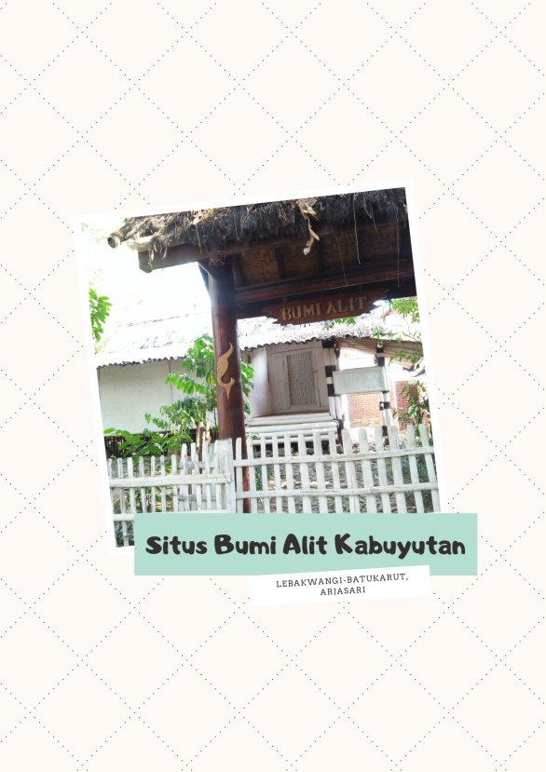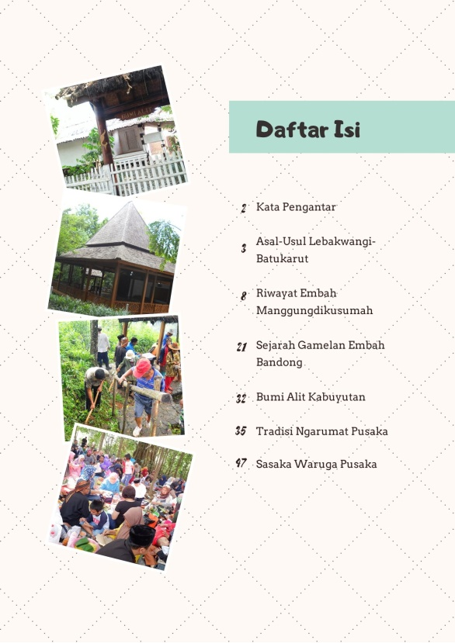
Gambar 5 Tampilan Booklet
Setelah disusun rancangan booklet tersebut maka tahap berikutnya adalah melakukan evaluasi. Dalam tahapan evaluasi ini dilakukan evaluasi dengan meminta masukan dari berbagai nara sumber misalnya untuk tampilan atau design booklet, isi booklet, susunan, serta foto-foto dan panyajian kalimatnya. Dari hasil masukan dari nara sumber ada beberapa perubahan seperti yang tadinya judul cover tentang upacara ngarumat pusaka dirubah menjadi situs bumi alit kabuyutan, juga masukan tentang isi dan cara penyajian maupun susunannya.
Berdasarkan masukan tersebut maka peneliti mulai memasuki pada siklus berikutnya dengan diawali tahap peren-canaan, pelaksanaan, pengamatan serta tahap evaluasi. Berdasarkan tahapan tersebut setelah adanya masukan dan berbagai penyempurnaan pada siklus I maka setelah dilakukan evaluasi pada siklus ke II ini mode rancangan dokumentasi budaya tentang situs bumi alit kabuyutan dalam bentuk booklet peneliti menggang-gap rancangan ini sudah layak untuk dibuatkan dalam bentuk booklet baik tercetak maupun dalam bentuk Pdf untuk disajikan dalam internet.
Kemudian untuk mengukur tingkat keberhasilan dari kegiatan penelitian ini, penulis menampilkan beberapa indikator keberhasilan dengan melihat kondisi sebelum dibuatkannya booklet dan setelah dibuatnya booklet. Berdasarkan beberapa indikator tersebut terlihat sebelumnya informasi tentang situs budaya yang ada di Desa Lebakwangi-Batukarut hanya disajikan dalam bentuk buku dalam bahasa sunda dan jumlahnya terbatas hanya satu eksemplar dan buku tersebut disimpan oleh ais pangampih. Selain itu juga terdapat informasi dalam bentuk website yang dibuatkan Dinas Pariwisata Kabupaten Bandung namun informasi, tampilannya tidak lengkap sehingga kurang menarik. Setelah dibuatkan booklet, maka ada sumber informasi lain yang menjelaskan tentanmg budaya yang ada di Desa Lebakwangi-Batukarut yang menyangkut situs bumi alit kabuyutan, situs gunung anday, situs goog embang Bandong serta upacara adat ngarumat pusaka.
Booklet ini selain disajikan dalam bentuk tercetak juga dalam bentuf sofcopy dalam bentuk pdf, sehingga bisa diakses oleh masyarakat yang membutuhkan informasi. Selain itu juga booklet ini karena bentuknya kecil sehingga bisa dengan mudah dibawa serta dapat menjadi cindera mata para pengunjung yang datang situs bumi alit kabuyutan.

SIMPULAN
Dalam upaya melestarikan pening-galan benda-benda yang mengandung nilai budaya diperlukan adanya kerjasama serta keterlibatan semua pihak. Salah satunya upaya yang biaa dilakukan adalah dengan membuat dokumentasi budaya. Adapun yang menjadi objek dalam kegiatan dokumentasi budaya ini adalah tentang situs bumi kabuyutan yaitu tempat dilaksanakan-nya upacara ngarumat pusaka. Dalam melakukan rancangan dokumentasi budaya ini peneliti menyajikannya alam bentuk booklet. Pembuatan media dokumentasi budaya dalam bentuk booklet ini danggap sangat tepat selain bentuknya kecil praktis dibawa oleh pengunjung, juga penyajiannya sudah menggunakan bahasa Indonesia mudah dipahami masyarakat yang tidak mengerti Bahasa Sunda. Selain itu juga booklet ini dibuat dalam bentuk tercetak dan dalam sofccopy yang telah diupload dalam internet sehingga bias dengan mudah diakses oleh masyarakat yang membutuhkan informasi yang terkait dengan situs bumi alit kabuyutan, upacara ngarumat pusaka serta budaya Lebakwangi-Batukarut.

DaFTAR PUSTAKA
Ariarasa, Abdul Aziz. Aspek-Aspek Implementatif Knowledge Sharing pada Kegiatan Dream.it Project. Bandung: Universitas Padjadjaran, 2018.
Arifianto, S. Implementasi Penelitian Studi Kasus dengan Pendekatan Kualitatif. Yogyakarta: Aswaja Pressindo, 2016.
Ati, Sri, dan dkk. Pengantar Konsep Informasi, Data, dan Pengetahuan . Jakarta: Universitas Terbuka, 2014.
Danya, Ii. Nyukcruk Galur Mapay Raratan Riwayat Lebakwangi-Batukarut. Bandung: Sasaka Waruga Pusaka, 1994.
Herdiansyah, Haris. Metodologi Penelitian Kualitatif untuk Ilmu-Ilmu Sosial. Jakarta: Salemba Humanika, 2010.
Hou, Hue-Tse. New Research on Knowledge Management Models and Methods. Croatia: In Tech, 2012.
Indarti, Nurul, dan Dhiani Dyahjatmayanti. Manajemen Pengetahuan: Teori dan Praktek. Yogyakarta: Gadjah Mada University Press, 2014.
Koentjaraningrat. Pengantar Ilmu Antropologi. Jakarta: Rineka Cipta, 2009.
Kurniasih, Nuning. “Knowledge Management of Agricultural Prophecy in the manuscript of Sundanese Society in Tasikmalaya Distict of West Java Indonesia.” Advance in Social Science, Education, and Humanities Research (ASSEHR) Vol. 127 , 2017: 68-71.
Nurlestari, Suci. Nilai-Nilai Solidaritas Sosial dalam Tradisi Ngarumat Pusaka di Situs Bumi Alit Kabuyutan Sebagai Sumber Pembelajaran IPS. Bandung: Universitas Pendidikan Indonesia, 2017.
Ranjabar, Jocobus. Sistem Sosial Budaya Indonesia: Suatu Pengantar. Bogor: Ghalia Indonesia, 2006.
Setiadi, Elly M., dan dkk. Ilmu Sosial dan Budaya Dasar. Jakarta: Kencana Prenada Media Group, 2010.
Setiawan, Asep Yanyan. “Nilai-Nilai Interaksi Budaya Masyarakat Sekitar Bumi Alit Kabuyutan Batukarut Kabupaten Bandung.” GEOAREA Vol.1, No.1, Mei 2018: 8-14.
Sugiyono. Metode Penelitian Kuantitatif, Kualitatif, dan R&D. Bandung: Alfabeta, 2015.
Yusup, Pawit M. Perspektif Manajemen Pengetahuan Informasi, Komunikasi, Pendidikan, dan Perpustakaan. Jakarta: Rajawali Pers, 2012.
Wawancara
(Deden), R. Achmad Taufik, wawancara oleh Rita Nurainni. Tradisi "Ngarumat Pusaka" di Situs Bumi Alit Kabuyutan dan Lembaga Sasaka Waruga Pusaka (20 Februari 2020).
Fitria, Intan, wawancara oleh Rita Nurainni. Tradisi "Ngarumat Pusaka" di Situs Bumi Alit Kabuyutan (18 Februari 2020).
Ratmansyah, Enjang, wawancara oleh Rita Nurainni. Tradisi "Ngarumat Pusaka" di Situs Bumi Alit Kabuyutan (20 Februari 2020).
Suherman, Wawan, wawancara oleh Rita Nurainni. Tradisi "Ngarumat Pusaka" di Situs Bumi Alit Kabuyutan dan Lembaga Sasaka Waruga Pusaka (10 Februari 2020).

